Практикум_WinForms.pdf

Лабораторная работа 1. Введение в разработку форм

Упражнение 1. Настройка прямоугольной формы Windows

Формы Windows

Создание нового проекта

задайте свойствам значения

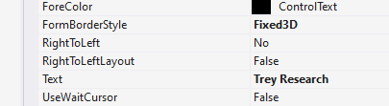

три кнопки

задайте свойству кнопок

Реализация обработчиков событий

окно с кодом обработчика события Buttonl Click

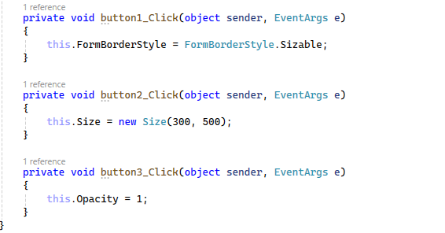

Запуск готового решения

Build Solution

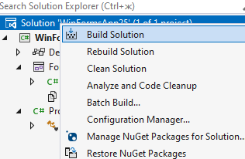

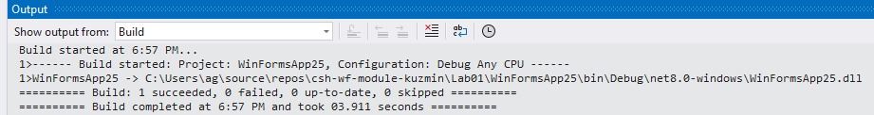

Start Without Debugging (Запуск без отладки),

Щелкайте каждую кнопку

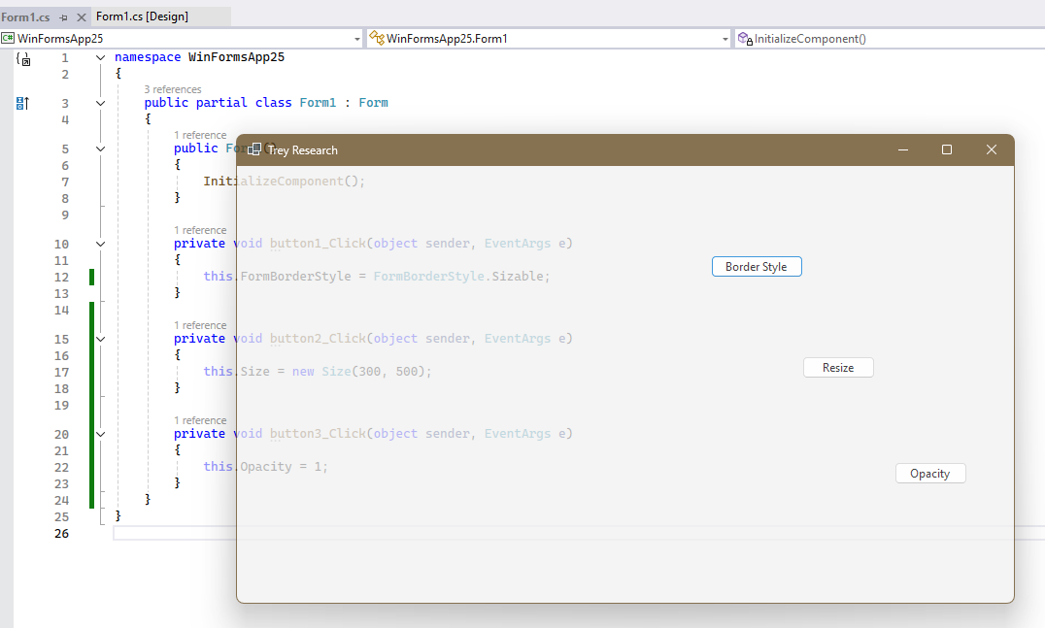

Измените поочередно расположение левой и верхней границ формы и сравните поведение кнопок внутри формы.

сравните поведение кнопок

Почему?

Потому что на кнопку повесили якорь в свойствах Anchor

Еще моя форма не изменяет размер, ни левой и ни верхней границ, изза Fixed3D

когда поставил Sizable

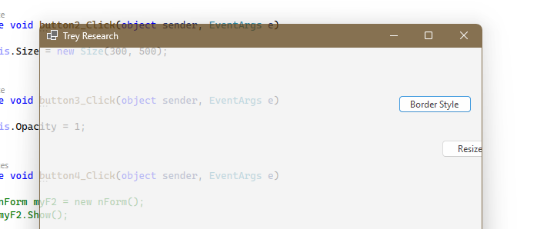

Создание новой формы

nForm.cs

Откройте первую форму

перенесите еще одну кнопку

добавить в этот метод код, создающий объект класса новой формы

ну и зачемы было nForm

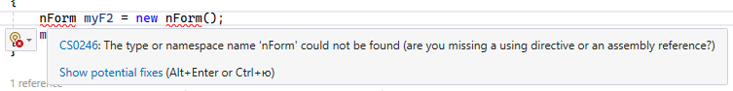

файлик так назван nForm.cs, ну а причем тут автоматически созданный классс Form2

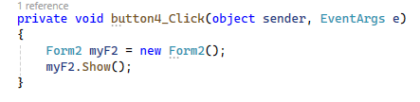

ну разобрались починили

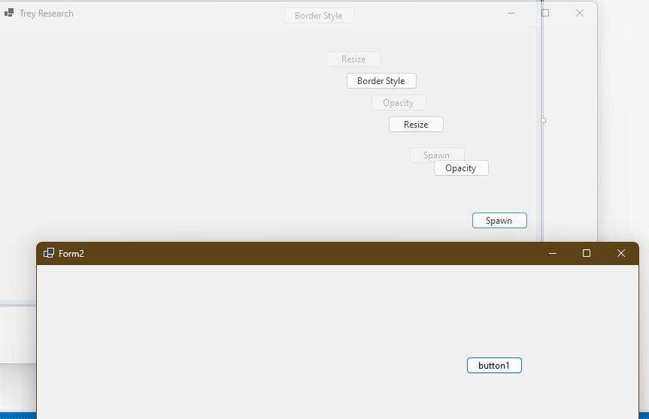

указать конкретное местоположение открытия новой формы

проверьте открытие окна справа от главной формы

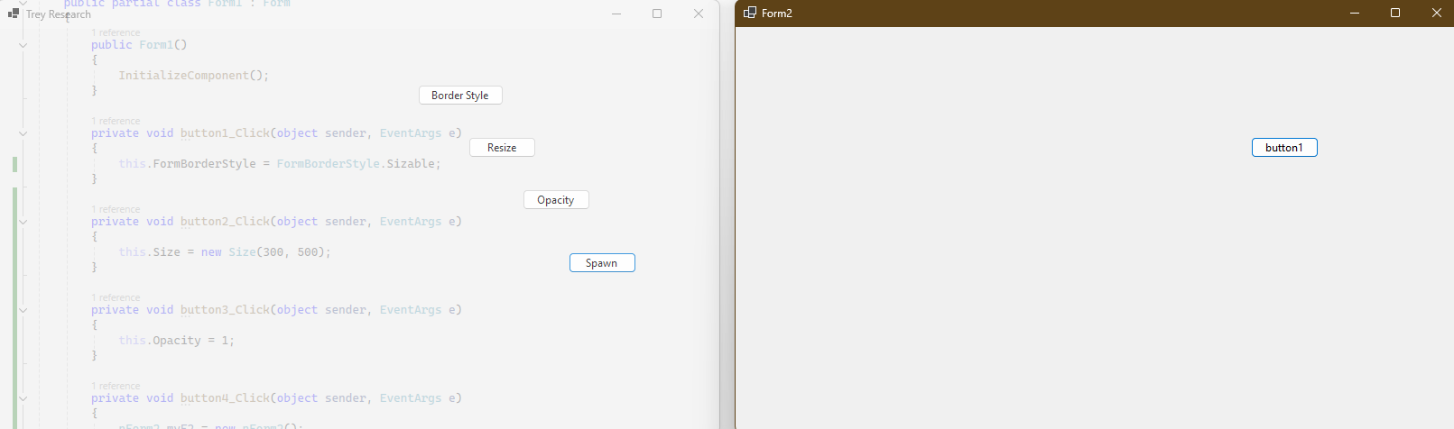

повторных кликах по кнопке

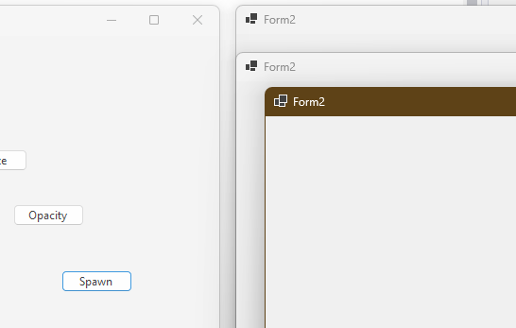

проверьте открытие окна справа от главной формы

только одно

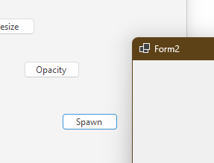

ObjectDisposedException

обработку исключения

или реализовать событие, возникающее перед закрытием второй формы

можно повторно ее открыть, причем заголовок формы будет соответствующим.

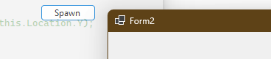
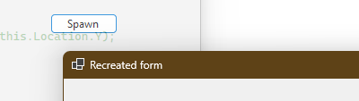

закрытие формы будет подменено его скрытием (Hide)

добавить в форму ивент

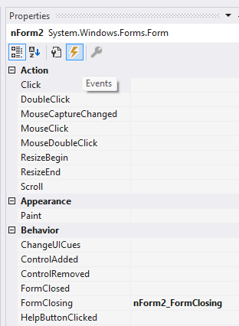
найти его в классе

прийти в другое мместо в этом классе, даже в части, где обработчики событий

запахнуть туда реализацию

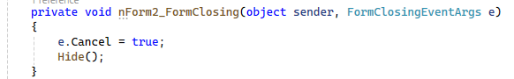

теперь после закрытия второй формы – на самом деле она не закрывается

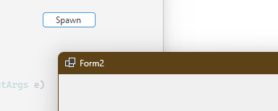

будет скрываться и оставаться в памяти до закрытия всего приложения

выбор процесса закрытия с помощью элемента «флажок»

добавьте его на форму

укажите код считывания состояния в начале метода-обработчика

который никто не реализовал

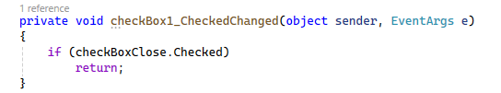
очевидно, это было неправильно

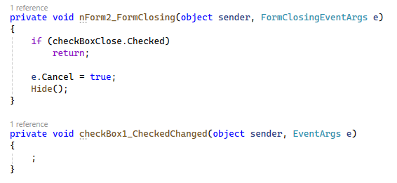

повторное открытие формы также возможно, причем заголовок формы будет соответствующим

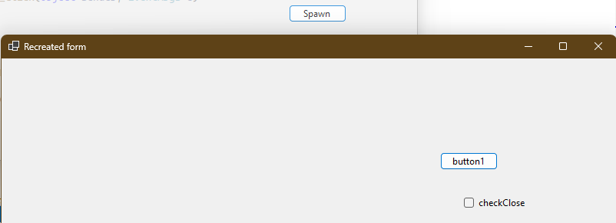

можно и другим способом

на вторую форму новую кнопку

добавьте для нее метод-обработчик события клика

ничего у меня автоматически не создалось

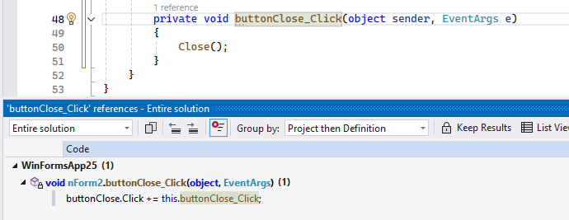

объявите булевую переменную

добавьте определение метода закрытия формы с модификатором new

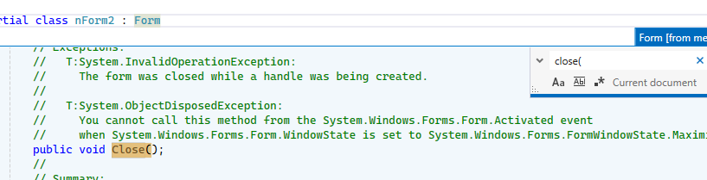

замените проверку установки флажка на проверку булевой переменной

форма действительно закрывается

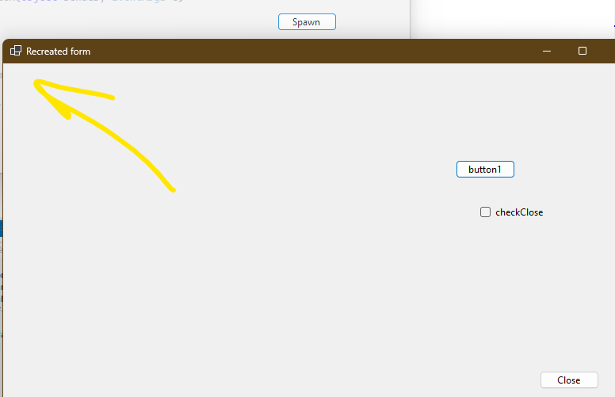

Упражнение 2. Создание непрямоугольной формы Windows

новый проект откроется с формой по умолчанию

граница цвет

кнопку

вызов метода закрытия формы

дважды щелкните форму, чтобы открыть обработчик события

непонятны вообще эти автоматические создания обработчиков

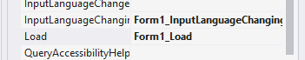
получается, что мне не нужно гадать, какие события есть

дважды кликнуть в свойставах-ивентах и заглушка метода создается без реализаци

задает области формы треугольную форму указанием многоугольника с тремя
углами

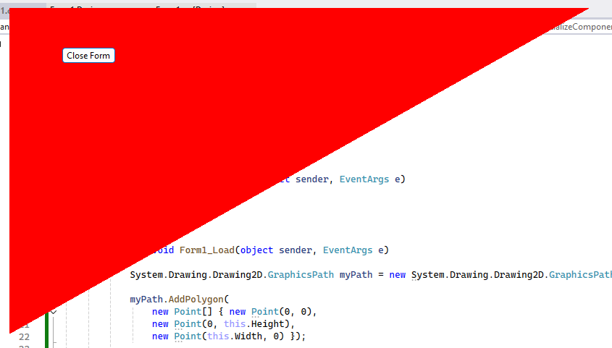

Упражнение 3. Создание наследуемой формы

проект из предыдущего упражнения

кнопки Close Form

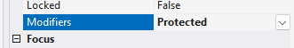

Добавьте производную форму

нет шаблона "Inherited Form"

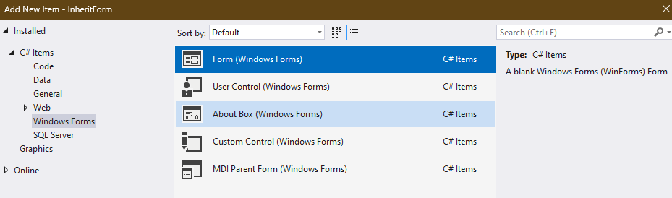

нет окна

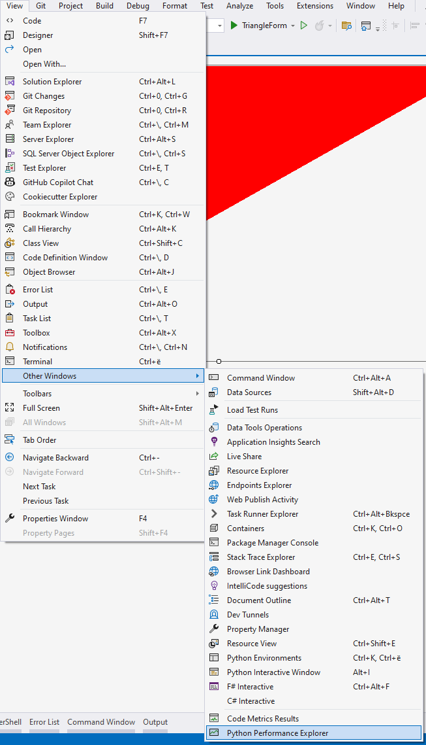

настроить наследование без Inheritance Picker

заменил базовый класс формы вручную

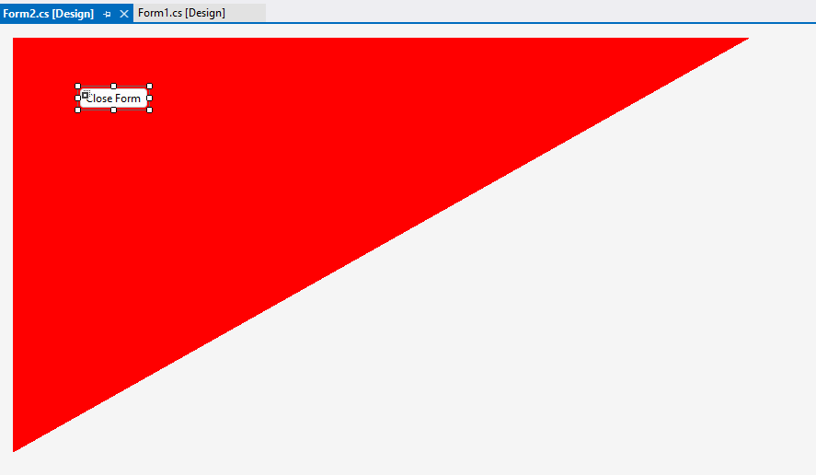

она имеет треугольную форму

цвета

производную форму в качестве стартовой

наследуется закрытие формы

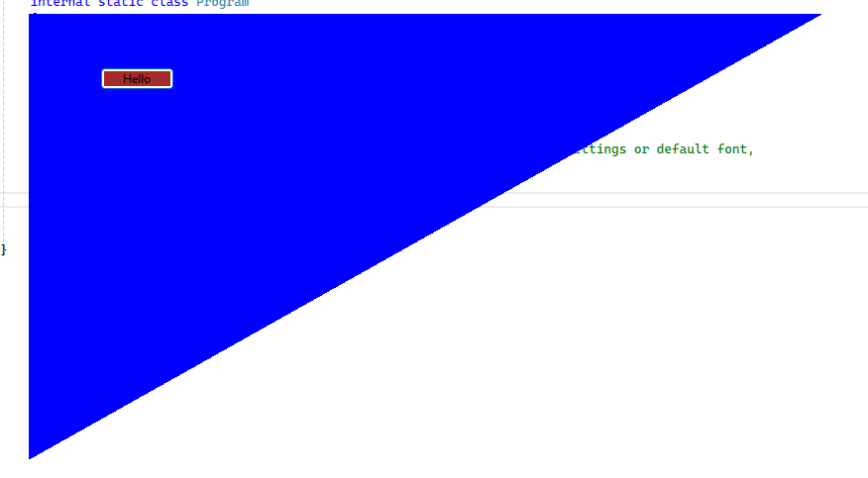

You got me thinking как говорится

у меня все стоит

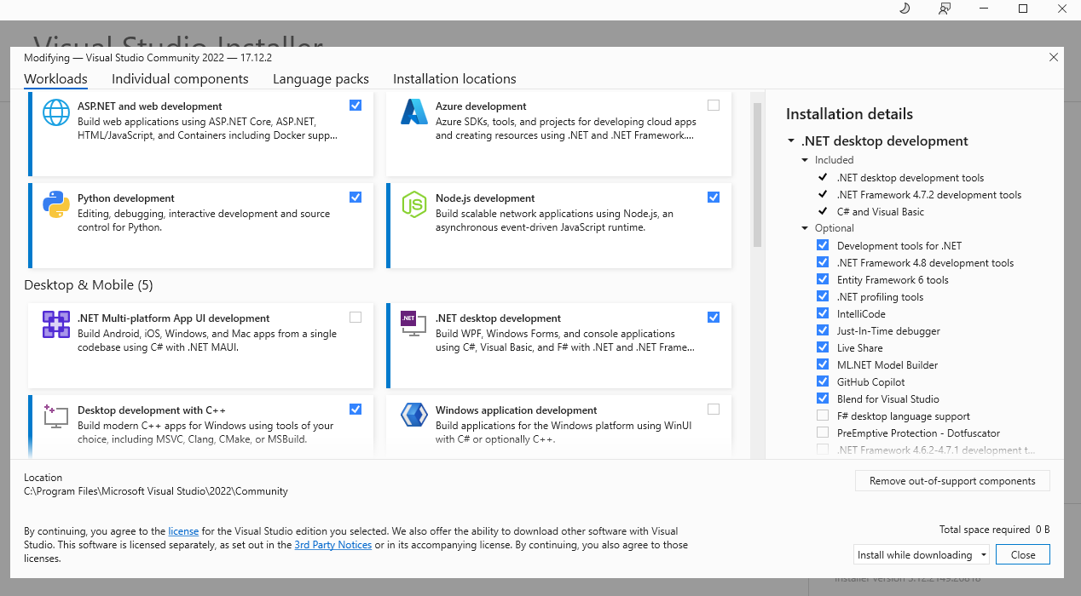

шаблонов два

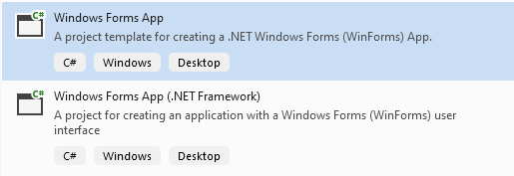

зачем их два, мы разобрались вчера

почему не работает поддержка наследования?

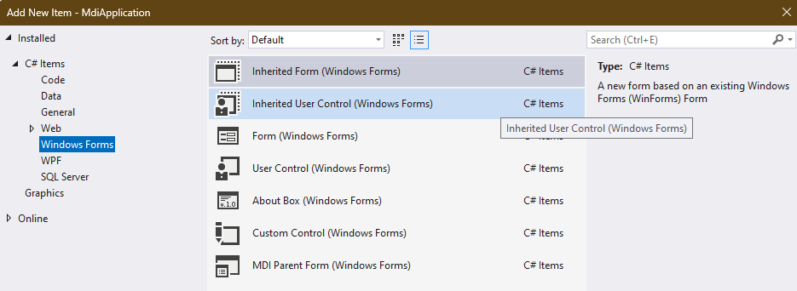

https://learn.microsoft.com/ru-ru/dotnet/desktop/winforms/advanced/how-to-inherit-windows-forms?view=netframeworkdesktop-4.8

https://learn.microsoft.com/ru-ru/visualstudio/ide/create-csharp-winform-visual-studio?view=vs-2022

в доках используется

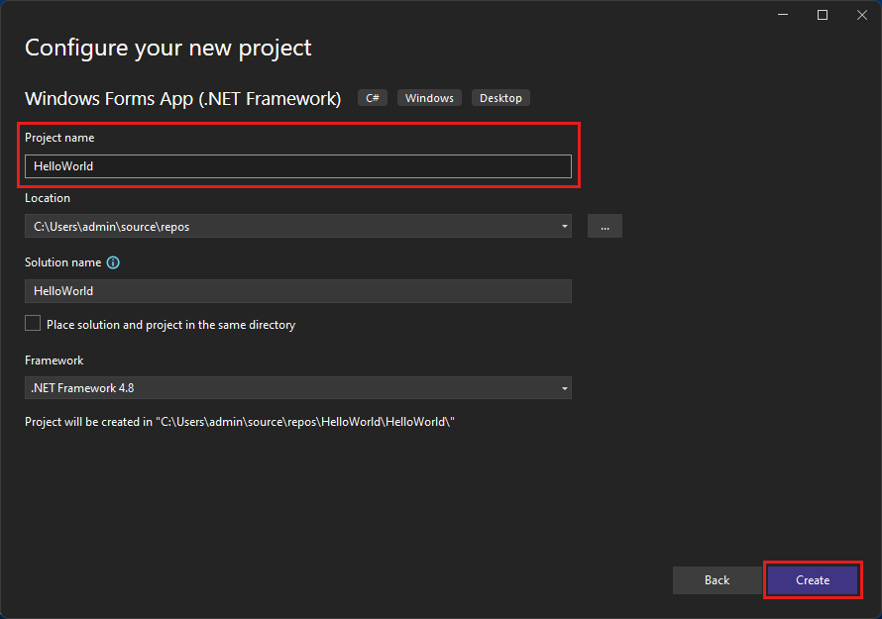

https://learn.microsoft.com/ru-ru/windows/apps/desktop/visual-studio-templates

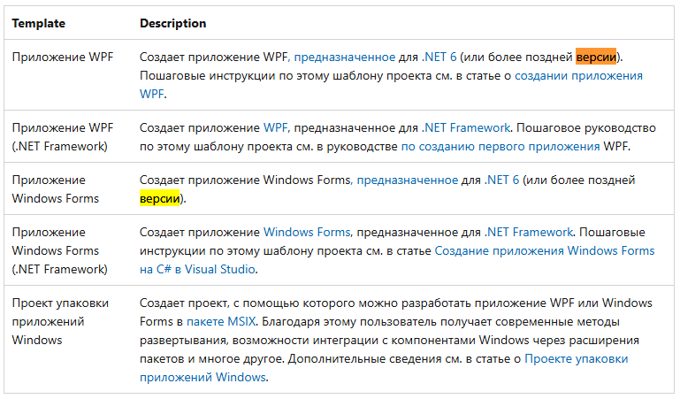

и конечно же, давайте не будем ограничивать себя

Почему в Windows Forms App (.NET) отсутствует поддержка наследуемых форм?
- Упрощённая структура современного .NET:
  - Платформа .NET Core/.NET, на которой базируется современный Windows Forms App, изначально проектировалась как кроссплатформенная и модульная. Некоторые функции, включая поддержку наследуемых форм, могут быть упрощёнными или отсутствовать, чтобы соответствовать современным стандартам архитектуры.
  - API для работы с наследуемыми формами не было перенесено из .NET Framework в новую платформу полностью, так как это считается более "нишевой" функциональностью.
- Поддержка существующих приложений:
  - .NET Framework изначально ориентирован на разработку только под Windows, поэтому его функционал больше заточен под особенности платформы, включая расширенную поддержку дизайнера Windows Forms.
  - Microsoft сконцентрировалась на минимизации усилий по переносу новых возможностей Windows Forms в .NET, фокусируясь на кроссплатформенности.
- Устаревшие компоненты:
  - Поддержка наследуемых форм больше требуется для работы с существующим кодом и проектами. Современный .NET ориентирован на создание новых приложений, поэтому такие возможности рассматриваются как менее критичные.

Причины отсутствия поддержки наследуемых форм в .NET (Core):
- Ограниченная поддержка дизайнера: Дизайнер Windows Forms в Visual Studio для проектов на .NET (Core) не полностью поддерживает визуальное наследование форм. Это связано с тем, что некоторые функции дизайнера ещё не реализованы для .NET (Core).
- Различия в архитектуре: .NET (Core) представляет собой модульную и кроссплатформенную платформу, что привело к изменениям в реализации Windows Forms. Некоторые возможности, доступные в .NET Framework, могут отсутствовать или быть реализованы иначе в .NET (Core).

Упражнение 4. Создание MDI-приложения

новый проект

ParentForm

произошли изменения в функции Main

ну почти

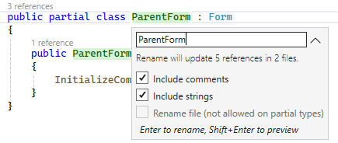

анализатор кода не может переименовать все места в partial class

IsMdiContainer

как родительская форма MDI

Создание меню для работы с формами

FileMenuItem

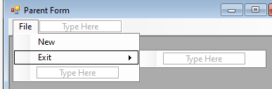

обработчик события Click для пункта меню Exit

список открытых окон

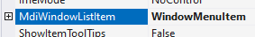

Создание дочерней формы

а вот и есть, но требует билдить

помимо System.Windows.Forms.Form еще смотрит в бинарники сборки



а вот и не нужно наследование от родителя, убираем

ChildForm.cs

RichTextBox

прикрутили меню

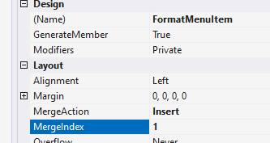

меню Format будет располагаться после File при объединении базового и дочерних меню

Отображение дочерней формы

обработчик new

Работа с приложением

В родительском окне появится новая дочерняя форма

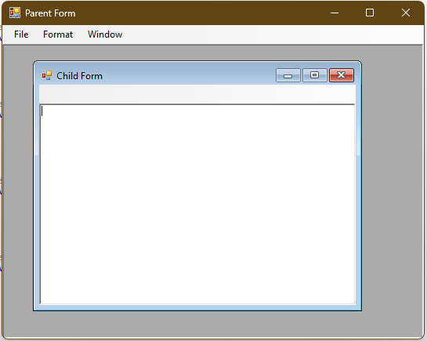

пункты меню упорядочиваются в соответствие со свойством MergeIndex

работает

какой-нибудь текст в дочернем окне

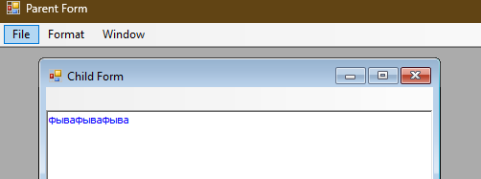

дочерние окна выстраиваются в упорядоченном порядке

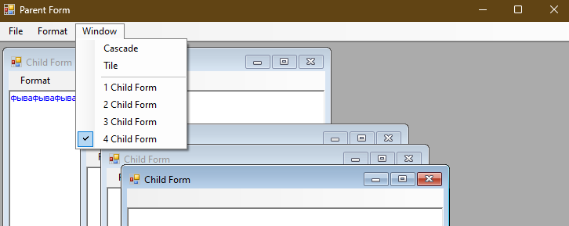

windows XP тут сидим пишем с нуля

когда закроется последнее дочернее окно, меню родительской формы изменится

заголовок у дочерних окон одинаковый

N — номер документа. Реализуйте эту возможность

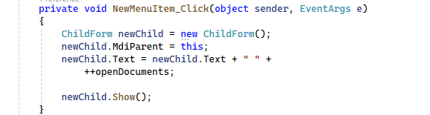

заголовки новых документов содержат порядковый номер

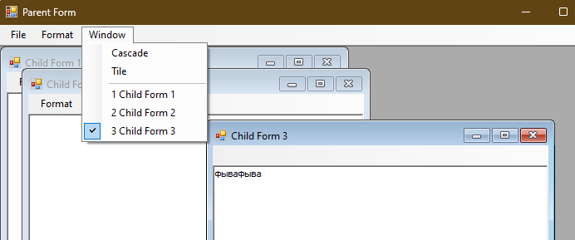

Упражнение 5 (контрольное). Создание пользовательской формы

Задание 1

пользовательскую форму, которая во время выполнения будет иметь овальное очертание

возможность пользователю закрывать ее во время выполнения

формы в виде эллипса используйте следующий код

убрать границы окна

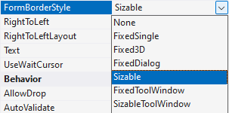

создать обработчик отрытия формы

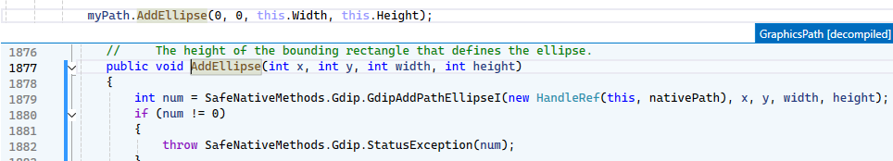

возможность пользователю закрывать ОК

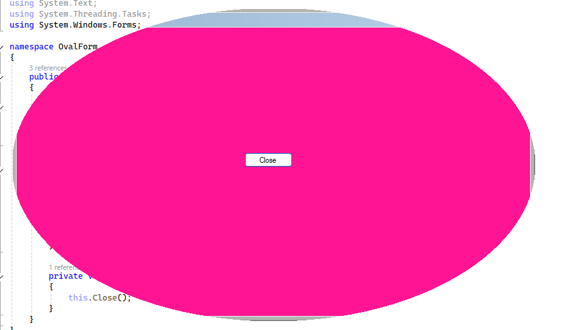

Задание 2

приложение с двумя формами

вторую форму как стартовую

при запуске стартовая форма разворачивалась до максимальных размеров

содержала функциональность открыть первую форму

вторая форма в виде ромба зеленого цвета с кнопкой (в центре ромба)
с надписью GREENPEACE

макс

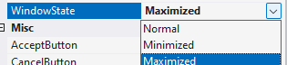

кнопка

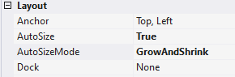

нет рамки и ромб мы уже видел как

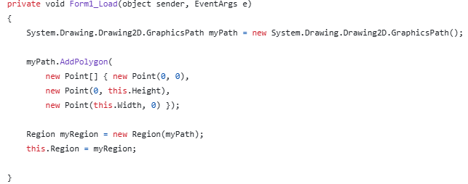

работает

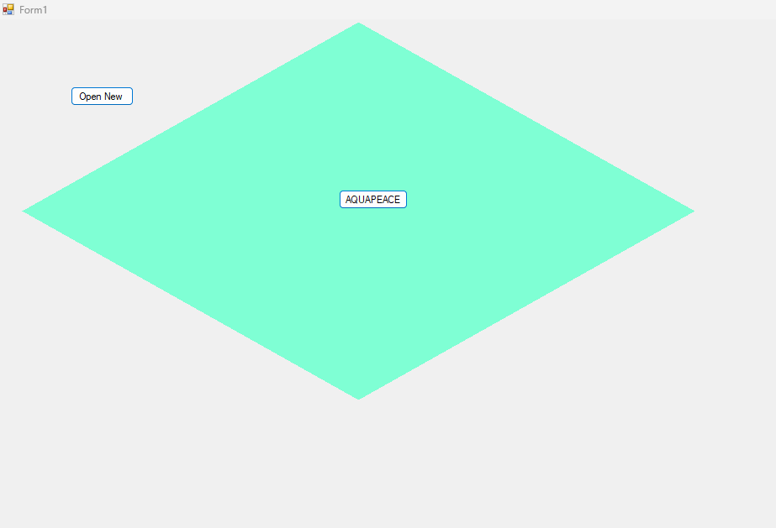

Задание 3.

приложение с “резиновым” интерфейсом

при изменении размера окна программы некоторые элементы растягиваются

минимальный размер формы в пикселях

свойством элементов управления Anchor,

Вид после загрузки приложения:

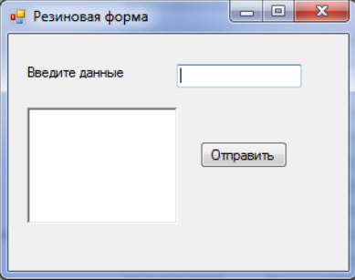

Вид после изменения размеров окна:
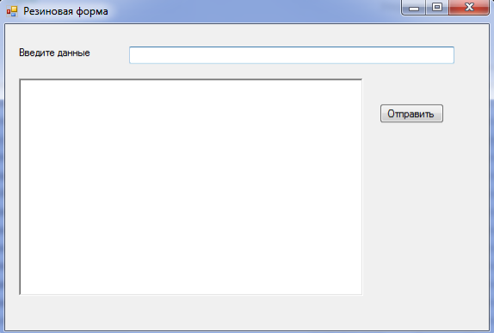

MinimumSize

Label
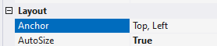

TextBox

RichTextBox

Button

подергали потестили размеры и так далее

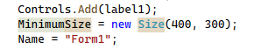

начальный вид

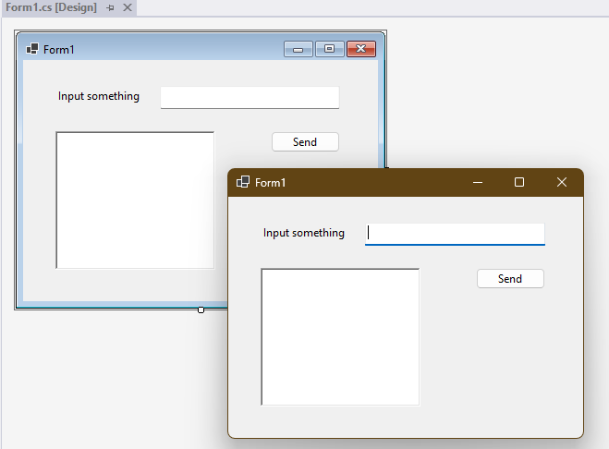

обратите внимание на иконку в углу, более новый кроссплатформ шаблон

конечный

